Uno de los problemas al usar el modo *OTA* del *NodeMCU* es el posible bloqueo por parte del firewall a *Python*.

Para usar esta opción con nuestra placa, útil sobre todo cuando no tenemos acceso físico, o es complicado, a nuestro *ESP8266*, es necesario instalar *Python*.

[Descargar Python.](https://www.python.org/)

Una vez instalado en nuestro OS y antes de meternos a probar en nuestro *sketch* el modo *OTA*, recomiendo empezar con el ejemplo *BasicOTA.ino* disponible en ***Archivo> Ejemplos> ArduinoOTA***

Sustituiremos el *SSID* y el *PASSWORD* del ejemplo con nuestros datos y estaremos listos para usarlo.

No me entretendré en explicar como funciona ya que no soy ningún experto y aprendí a usarlo gracias a las magníficas personas que comparten su conocimiento con el resto.

Si el firewall nos está bloqueando el acceso a nuestra placa, en el *IDE* de *Arduino* nos saldrá un mensaje de error diciendo que no ha sido posible encontrar nuestro dispositivo.

Yo uso el firewall de *ESET* y para conseguir desbloquearlo hice lo siguiente:

***Configuración> Cortafuegos> Configurar***

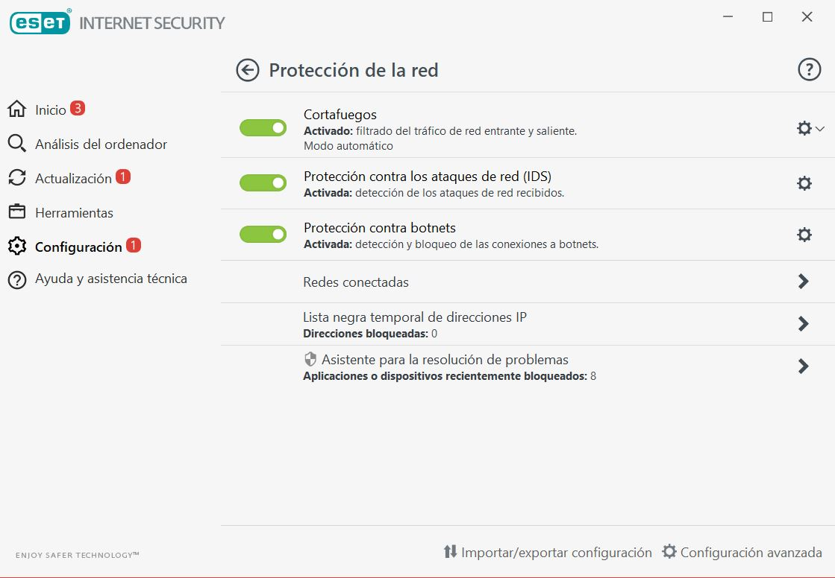

Configurar está en la fechita que mira abajo, al lado del engranaje.

En la pestaña de **BÁSICO** en modo de filtrado, elegimos **INTERACTIVO**.

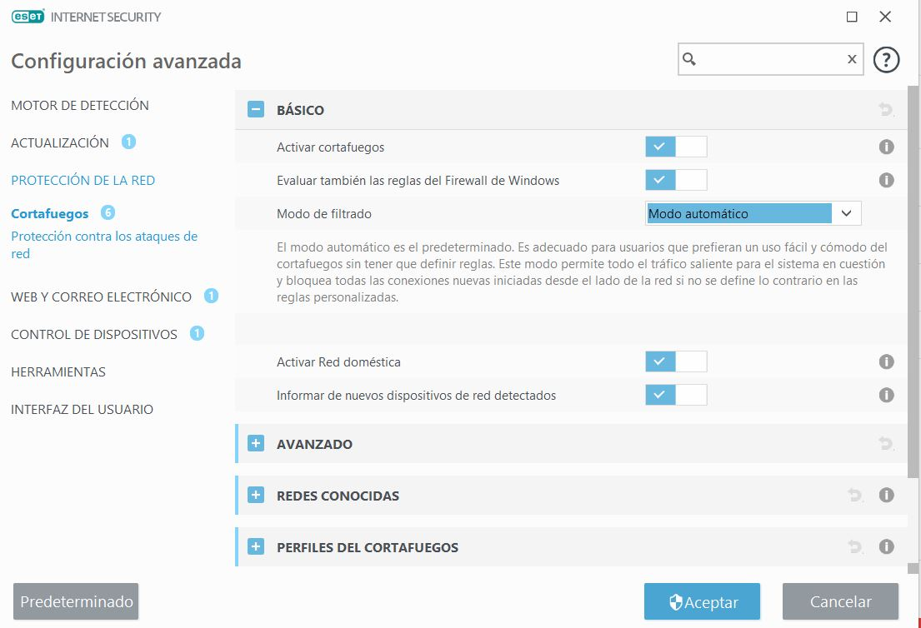

Pulsamos aceptar y en el *IDE* de *Arduino* le damos a subir el sketch a la placa usando el modo *OTA*.

Ahora nos debería saltar una alerta pidiendo que hacer porque *Python* está intentando acceder a la red. Simplemente aceptamos marcando la opción de recordar elección, en mi caso, dos veces, y ya tendremos acceso a la carga de sketches por *OTA*.

**Orden en la sintaxis**

**ArduinoOTA**.handle(); //Ha de ir al final de la función void loop ()